STROKOVNA EKSKURZIJA razredov

4. aS, 4. bS in 2. TA

Dijaki razredov 4.a S (ki ne gredo v Ljubljano),
4.b S (ki ne gredo v Ljubljano) in
2. TA (ki ne gredo v Ljubljano)

ponedeljek, 3. 12. 2012

v REVOZ Novo mesto. Dijaki se tega dne zberejo

pred glavnim vhodom v Revoz ob 9:50 uri.

Konec ekskurzije je predviden ob 12:00 uri. Nato imajo dijaki pouk po urniku.

Dijake spremljajo učitelji:
Alenka Brežnjak – vodja strokovne ekskurzije,
Branko Matešič in
Andrej Tomc .

Novo mesto, 20. 11. 2012

________________________  Alojz Železnik  Organizator strokovnih ekskurzij | ________________________  Sebastijan Brežnjak  ravnatelj Srednje strojne šole

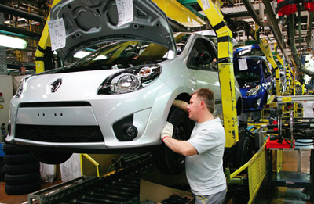 | 